UNIDAD DE ACCESO A LA INFORMACIÓN PÚBLICA Municipalidad de Guazapa, Departamento de San Salvador

RESOLUCIÓN DE SOLICITUD

En la Unidad de Acceso a la Información Pública del ente obligado Municipalidad de Guazapa, Departamento de San Salvador, a las diez horas cero minutos del día cuatro de febrero de dos mil veintiuno.

Las presentes diligencias clasificadas con la referencia SIP 2021 04, que fueron originados por solicitud de información pública interpuesta por

; en su carácter personal y titulares del Derecho de Acceso a la Información Pública, a las diez horas con un minuto del día veintiséis de enero del presente año, para obtener información pública generada, administrada o en poder de este Ente Obligado. Solicitando lo siguiente:

1) Los veinte contratos de mayor costo económico que fueron adjudicados en el año 2020 por La Alcaldía Municipal de Guazapa, por medio de los cuales se dio la adquisición de bienes, la contratación de servicios, suministros, consultorías, construcción de obra pública, concesiones y arrendamiento de inmuebles. Deberá indicarse el nombre de la persona natural o jurídica a la cual se adjudicó el contrato, período de contratación, el monto adjudicado, el objeto de la contratación, y la forma de contratación de cada uno de ellos (licitación, libre gestión, contratación directa).

2) En el caso de los contratos que fueron adjudicados mediante licitación, indicar lo siguiente: a) el monto de la oferta económica de los ofertantes que presentaron interés; b) resultados de la evaluación de los ofertantes según lo estipulado en las bases de licitación.

Leídos los autos, y CONSIDERANDO:

I. Que el día veintiséis de enero se recibió solicitud de información vía correo electrónico y; 1) A las diez horas con quince minutos del día veintiséis de enero de dos mil veintiuno se extendió constancia de presentación de solicitud, 3) A las diez horas con veinticinco minutos del día veintiséis de enero de dos mil veintiuno se generó constancia de admisión de solicitud, 4) Se determinó el procedimiento a seguir para su trámite y resolución; respetando las garantías del debido proceso y que las actuaciones estén sujetas a los principios de legalidad, economía, gratuidad, celeridad, eficacia y oficiosidad, entre otros.

II. Con memorando del día veintiséis de enero del corriente, se solicitó apoyo de la unidad administrativa “UACI”, de esta Municipalidad, con el objeto que esta localice la información y verifique su clasificación, es decir si es pública, reservada o confidencial; y, según sea el caso, entregue la
información solicitada, prepare la versión pública que se pueda mostrar al solicitante, y lo comunique así a este Oficial o en todo caso, indique la forma en que se encuentra disponible; concediéndole cinco días hábiles para realizar estos trámites, plazo que finalizaría el once de enero del presente año.

III. Que la respuesta de la mencionada unidad administrativa fue de la siguiente manera:

En fecha tres de febrero de dos mil veintiuno, manifiesta; por medio de la presente me dirijo a usted referente a nota recibida Referencia UAIP INT
2021-04, para lo cual se envía la información por correo electrónico.

Y a sabiendas que el derecho al acceso a la información, constituye una categoría fundamental que el Estado debe garantizar a la población en general, para efectos de consolidar un sistema democrático válido, donde el ejercicio del poder de las instituciones del Estado, estén sujetas a la divulgación pública, y las funcionarias y funcionarios actúen bajo un régimen de transparencia. En este sentido corresponde pasar a resolver la solicitud planteada por

.

Por tanto, con fundamento en lo expuesto en el artículo 62, 71 y 72 de la Ley de Acceso a la Información Pública, 56 y 57 del Reglamento de la misma Ley, este Oficial RESUELVE:

a) Conceder el acceso a la información;
b) Notifíquese al solicitante por el medio propuesto para ello;
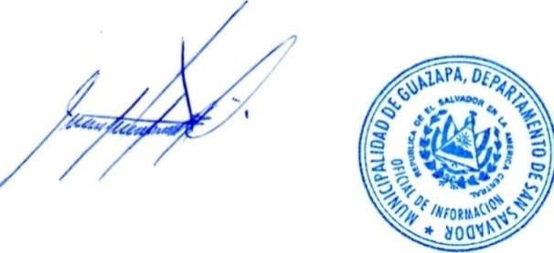c) Entréguese la información proporcionada por la unidad administrativa correspondiente;
d) Archívese el expediente. -

José Alberto Alvarado Rivas
Oficial de Información

Este archivo es un documento en “Versión Pública” preparada en la Unidad de Acceso a la Información Pública, suprimiendo nombres y otros datos particulares de acuerdo al Art. 30 de la Ley de Acceso a la Información Pública (LAIP).

El anexo a esta solicitud se puede encontrar en el siguiente enlace: https://bit.ly/3xkrKDl

